Gprof

O Gprof é uma ferramenta de análise de desempenho usada para criar profile de aplicativos para determinar onde o tempo é gasto durante a execução do programa. O Gprof está incluído na maioria das implementações Unix / Linux, é simples de usar e pode mostrar rapidamente quais partes de um aplicativo levam mais tempo (hotspots). O Gprof trabalha instrumentando automaticamente seu código durante a compilação e, em seguida, amostrando o contador de programa do aplicativo durante a execução.
Os dados de amostragem são salvos em um arquivo, geralmente chamado gmon.out, que pode ser lido pelo comando gprof. O Gprof foi desenvolvido como uma extensão do comando prof, fornecendo um gráfico de chamada da execução do programa.

Executando o Gprof

Antes de executar o Gprof é preciso compilar o programa em análise, apropriadamente, para produzir informações a serem futuramente interpretadas pelo Gprof. Essencialmente, o código-fonte precisa ser compilado com a opção de profiling habilitada.

Para habilitar esta opção, adicione as flags -pg ao processo de compilação.
Veja por exemplo para compilar um código-fonte em C utilizando o GCC.
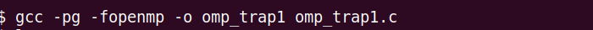

Este comando irá compilar seu código-fonte e criar um programa executável capaz de produzir as informações necessárias para sua análise com o Gprof.
Após a compilação, seu programa pode ser executado, pois somente após a execução será possível obter informações sobre o tempo consumido pelos métodos e rotinas do seu programa.
Como se observa, seu programa deve ser executado naturalmente como de costume e produzir as saídas normalmente esperadas, além de criar um arquivo chamado gmon.out caso termine sem erros.
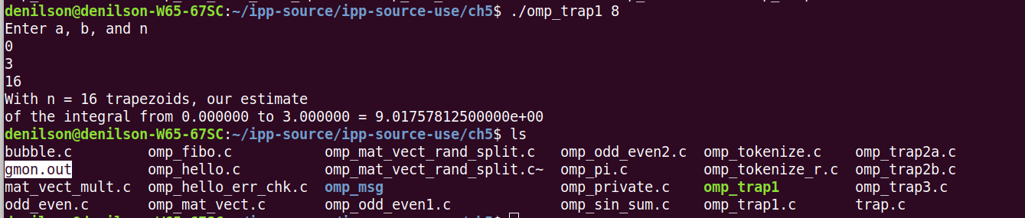

Depois de criado o arquivo gmon.out, você pode executar o Gprof para interpretar suas informações, tal como é demonstrado na sequência.
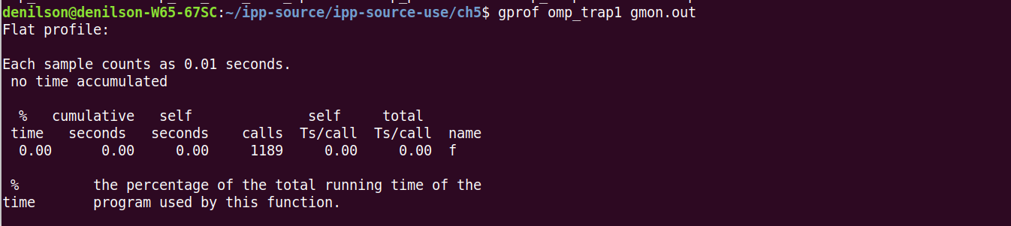
A tabela flat profile mostra informações sobre o tempo que o programa gastou em cada método ou rotina e quantas vezes aquela rotina foi executada.
A tabela call graph mostra informações no formato de um grafo direcionado acíclico.
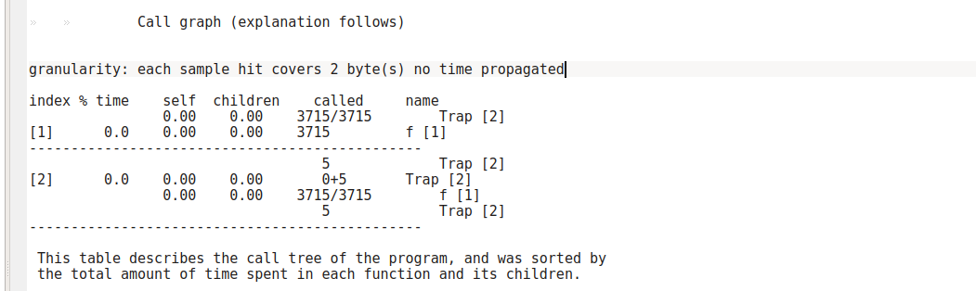
Observe que os métodos são ordenados de forma decrescente de acordo com o tempo gasto por eles. E os campos de cada coluna tem os seguintes significados :
- %time - Indica a percentagem de tempo de execução gasto por método.
- cumulative seconds - É o tempo gasto por um método acrescido do tempo gasto pelos métodos anteriores na tabela.
- self seconds - Mostra o tempo gasto em segundos por método.
- Calls - Mostra o número de de vezes que um método foi chamado.
- self s/ call - Representa o tempo em segundos gastos em um método para cada chamada.
- total s/ call – Mostra o tempo gasto em segundos por um método e suas sub-rotinas.
- Name - Identificação do nome do método ou rotina

Caso queria que todos os métodos sejam mostrados nesta tabela, utilize a opção -z no campo de OPÇÕES quando for executar o Gprof. Utilize a opção -b para mostrar só o necessario.

gprof -b -z omp_trap1 gmon.out > resultado.txt

